党政机关公务支出管理信息系统
会议定点场所工作平台用户手册

北京用友政务软件有限公司
二零一七年三月二十九日

目 录
第一章 总述 3
1.1.系统概述 3
1.2.登录界面 3
1.3.技术支持信息 4
第二章 会议定点场所注册 5
2.1.用户注册 5
2.2.信息填报 7
2.2.1.概要信息 8
2.2.2.会议室 10
2.2.3.客房 17
2.2.4.餐饮 21
2.2.5.其他信息 23
2.3.提交审核 24
第三章 待审核会议定点场所信息变更 26
3.1.用户登录 26
3.2.信息撤回 26
第四章 审核通过会议定点场所信息变更 27
4.1.非协议信息变更 27
4.1.1.用户登录 27
4.1.2.用户帐户信息维护 27
4.1.3.概要信息维护 29
4.1.4会议室信息维护 30
4.1.5客房信息维护 31
4.1.6.餐饮信息维护 33
4.1.7.其他服务维护 34
4.2.协议信息变更 34
4.2.1.用户登录 34
4.2.2.重新注册 34
4.2.3修改信息提交审核 36
第五章 结算单管理 37
5.1.用户登录 37
5.2.结算单开具 37
5.3.结算单作废 39
5.4.结算单打印 40
第六章 密码找回 42
6.1.密码重置 42
6.2.联系管理员 44

第一章 总述

系统概述
欢迎使用会议定点场所工作平台（以下简称平台），平台的使用对象为各入围会议定点场所。
平台主要提供如下功能：
- 会议定点场所的注册
- 待审核会议定点场所信息变更
- 审核通过会议定点场所信息变更
- 结算单管理
- 密码找回

登录界面
打开浏览器，登录“党政机关会议定点场所管理信息系统”，网址http://meeting.mof.gov.cn/（注意：Windows 7系统请使用IE9及以上版本浏览器；Windows XP系统请使用火狐或者谷歌浏览器）。点击进入登录界面，如下图。
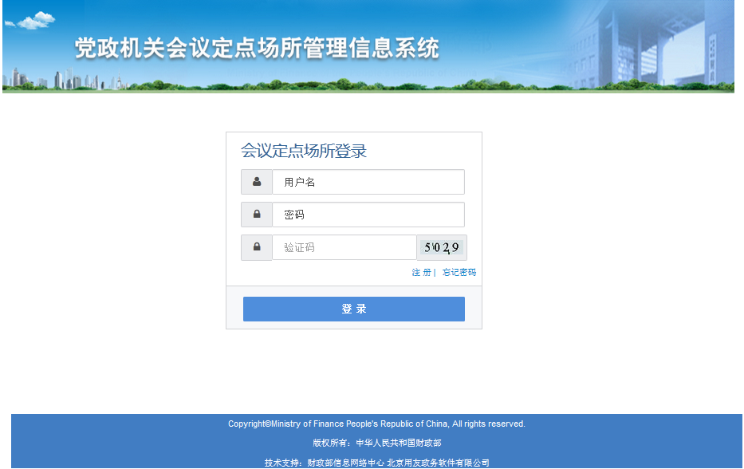

技术支持信息
在使用系统的过程中，如果您遇到任何操作问题，或有任何的建议、意见，请拨打电话010-68554109、010-68553117，我们将为您提供解答并协助您解决遇到的问题。

第二章 会议定点场所注册

用户注册
初次使用的用户点击登录界面的按钮，出现如下界面：
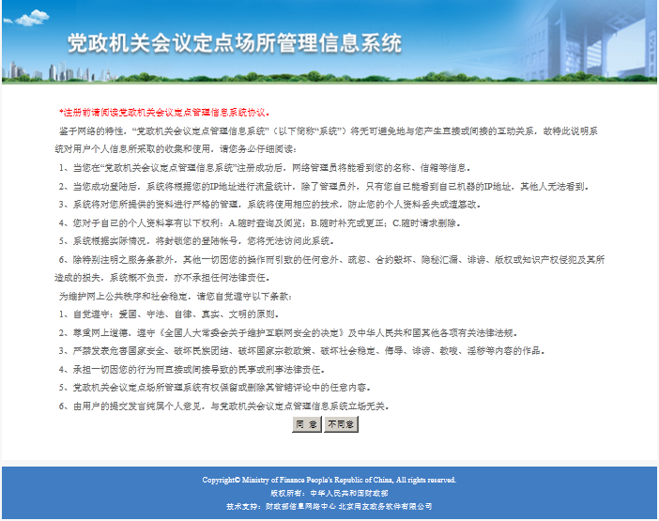
阅读网站的使用协议，点击按钮，进入注册信息填写页面。界面如下图：
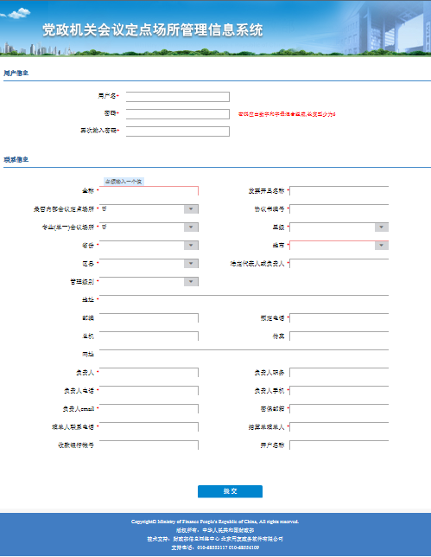

注意：1、标识“*”为必填项；
2、是否内部会议定点场所和专业(单一)会议场所均为系统默认“否”；
3、用户名为英文+数字组合，或者全英文，不能为中文；
4、预定电话、负责人电话、填单人联系电话区号为必填项，区号3-4位，电话号码7-8位，区号和电话中间用英文模式下的“-”隔开；
5、管理级别需要与财政管理级别一致，计划单列市（青岛市、厦门市、大连市、深圳市、宁波市）与直辖市管理级别选择方式一致，具体可以联系财政；
6、密保邮箱是为了以后找回密码使用，请填写常用邮箱。
填写完毕后，点击按钮。如果某一项信息填写的内容不符合要求，系统会提示用户重新填写。注册成功后，出现如下界面：
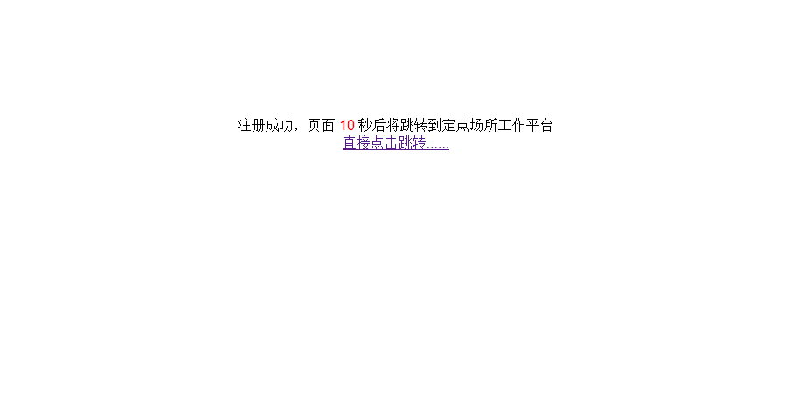

信息填报
用户注册完毕，即可进行定点会议场所信息填报操作。
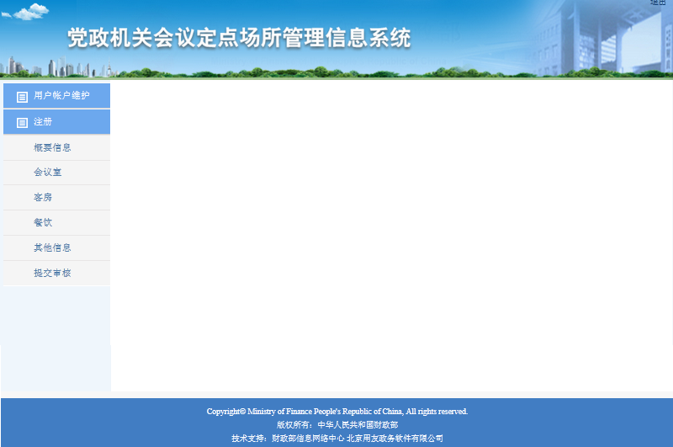
点击“注册”菜单，在这里依次填入“概要信息”，“会议室信息”，“客房信息”，“餐饮信息”，“其他信息”。

概要信息
点击“概要信息”菜单，出现概要信息填报界面，如下：
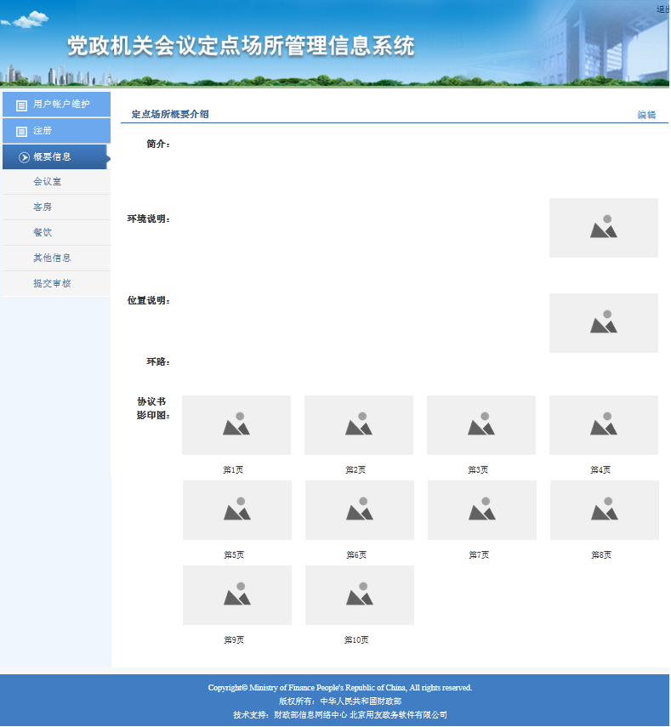
点击，出现概要信息编辑界面，如下：
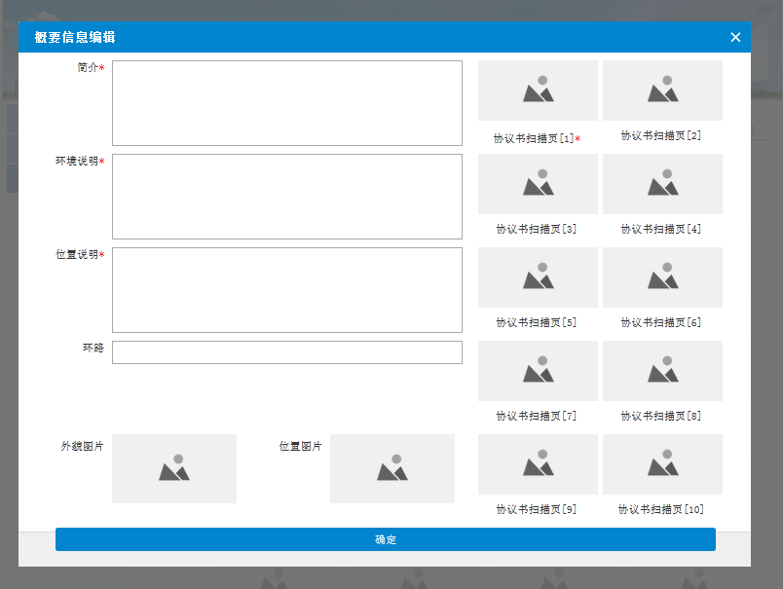
注意事项：
- 标识“*”为必填项。；
- 简介、环境说明、位置说明：最大长度256位。
- 图片上传：200-500KB,格式为：jpg、gif、png、tiff。
点击按钮，完成信息录入。

会议室
点击“会议室”菜单，出现会议室报价填报界面，如下：
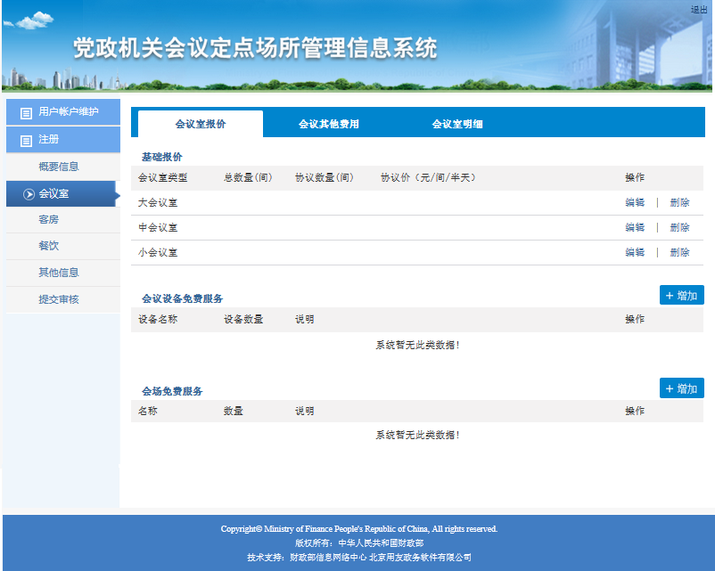
通过点击会议室报价、会议其他费用、会议室明细页签实现信息的填报。
注意：1、会议室报价和会议室明细都要填写；
2、会议室报价中[大会议室]、[中会议室]、[小会议室]的协议数量与会议室明细中对应的[大会议室]、[中会议室]、[小会议室]的数量要一致；

会议室报价
录入基础报价，点击，出现录入界面，如下：
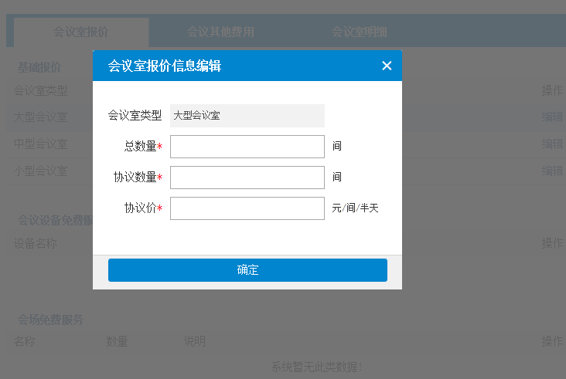

点击按钮，完成信息录入。可以通过进行编辑和删除操作。
录入会议设备免费服务，点击，出现录入界面，如下：
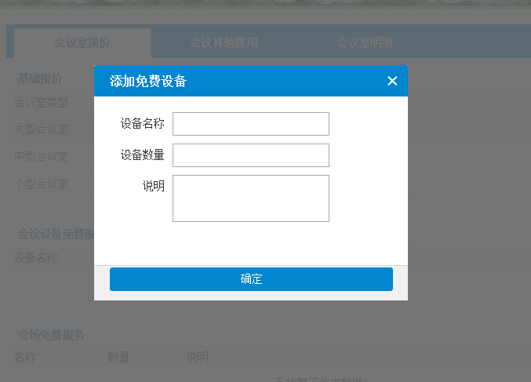

点击按钮，完成信息录入。可以通过进行编辑和删除操作。
录入会场免费服务，操作步骤同会场设备免费服务一样。
二、会议其他费用，界面如入下图：
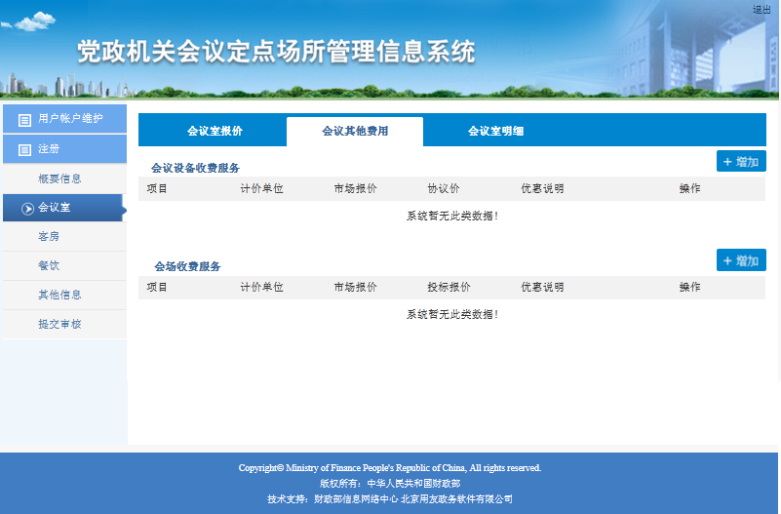
录入会议设备收费服务，点击按钮，出现增加收费服务界面，如下：
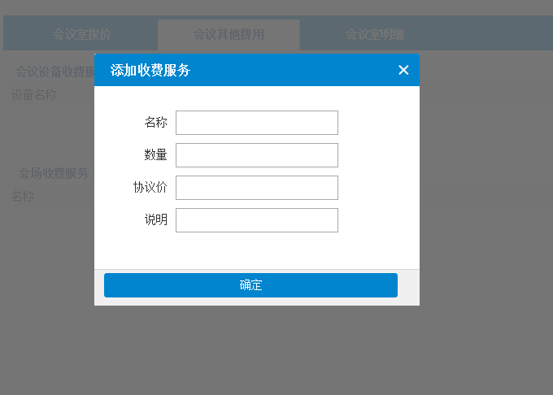

点击按钮，完成信息录入。可以通过进行编辑和删除操作。
录入会场收费服务，操作步骤同会议设备收费服务一样。
三、填报会议室明细，录入界面如图：
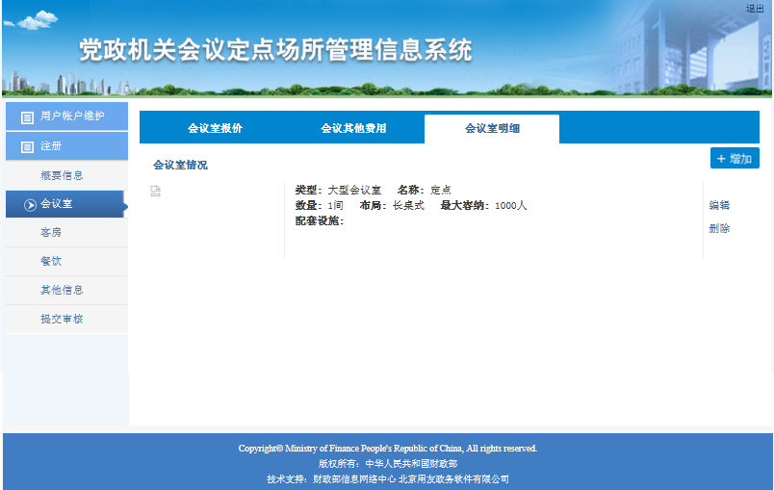
点击按钮，出现增加会议室明细界面，如下：
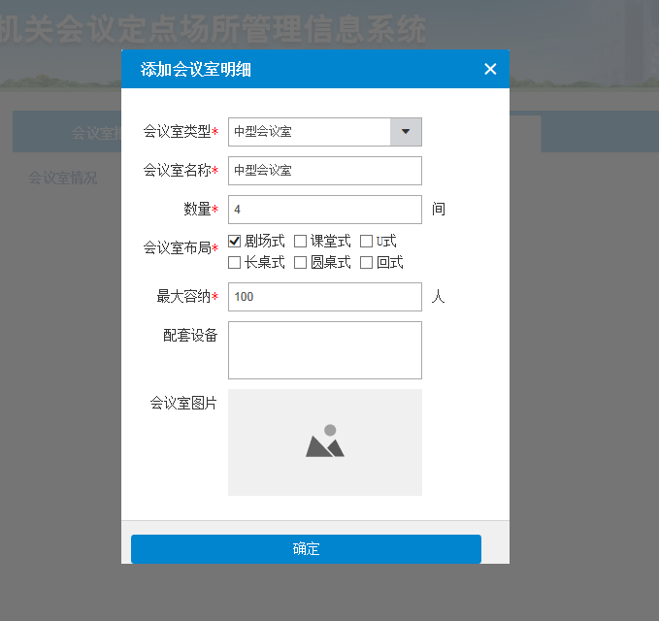

点击按钮，完成信息录入。可以通过进行编辑和删除操作。

客房
点击“客房”菜单，出现客房信息填报界面，如下：
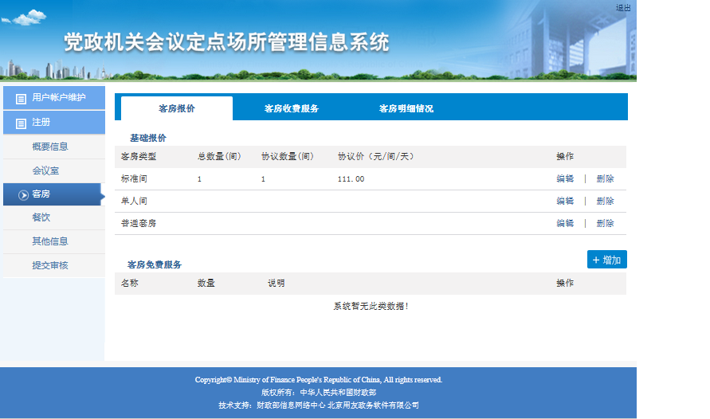
通过点击客房报价、客房收费服务、客房明细情况页签实现信息的填报。
注意：1、客房报价和客房明细情况都要填写；
2、客房报价中[标准间]、[单人间]、[普通套房]的协议数量与客房明细情况中对应的[标准间]、[单人间]、[普通套房]的数量要一致；

客房报价：
录入基础报价信息，点击，出现录入界面，如下：
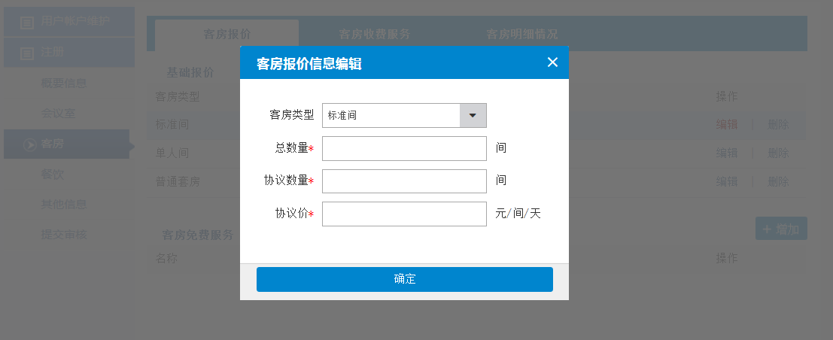

点击按钮，完成信息录入。可以通过进行编辑和删除操作。
录入客房免费服务，操作同会议室会场免费服务。
二、客房收费服务，录入界面如下：
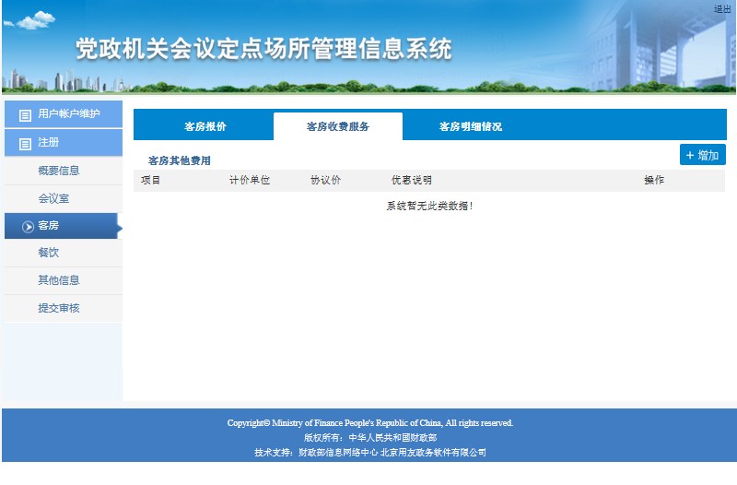
操作同会议室会议设备收费服务一致。
三、客房明细情况，录入界面如下：
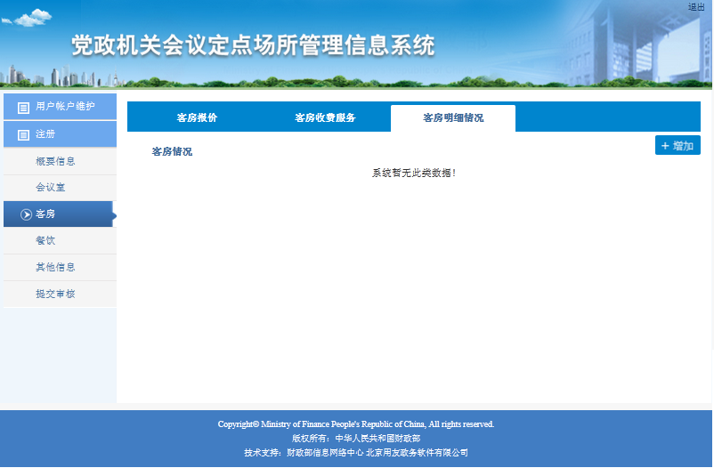
点击按钮，出现增加客房明细界面，如下：
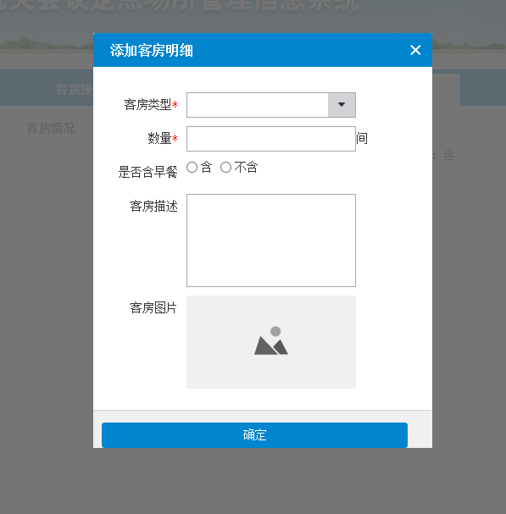

点击按钮，完成信息录入。可以通过进行编辑和删除操作。

餐饮
点击“餐饮”菜单，出现录入界面，如下：
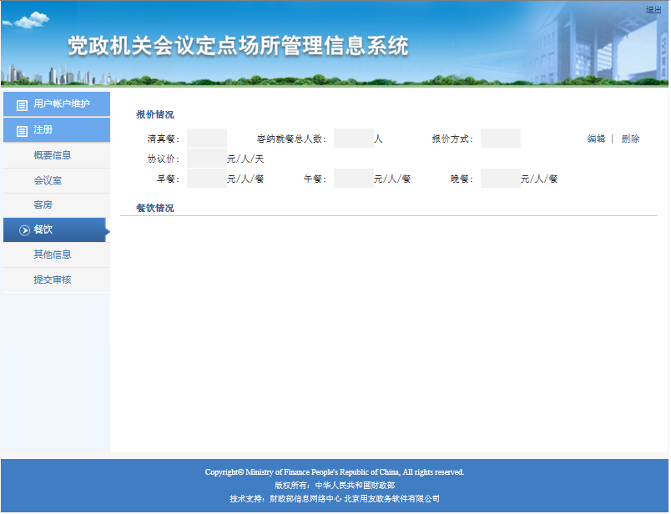
录入报价信息，点击，出现录入界面，如下：
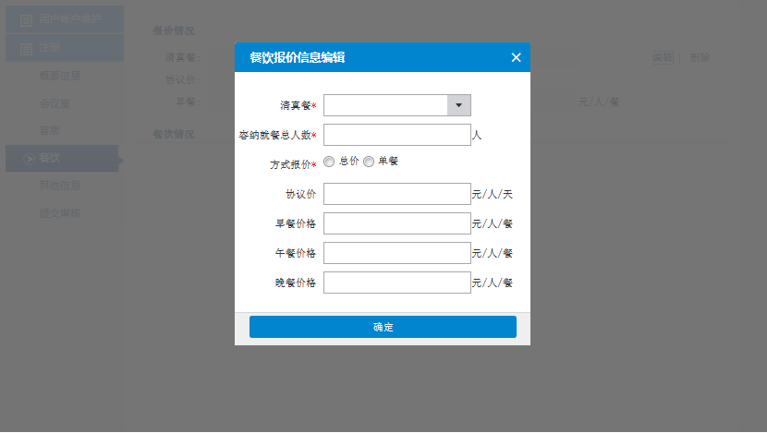
其中，报价方式选总价，协议价可编辑；选单餐，早餐价格、午餐价格、晚餐价格可编辑。点击按钮，完成信息录入。可以通过进行编辑和删除操作。
录入餐饮情况，点击按钮，出现增加客房明细界面，如下：
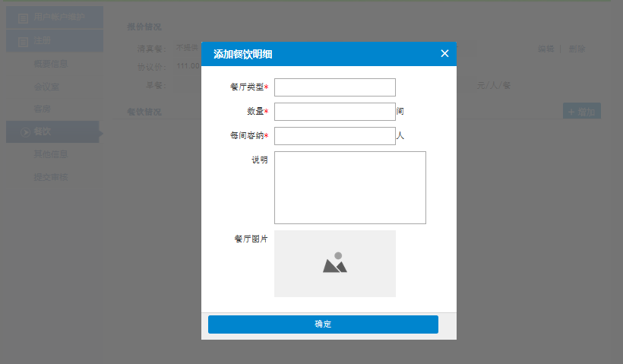
点击按钮，完成信息录入。可以通过进行编辑和删除操作。
注意：1、餐饮报价和餐饮情况都要填写；
2、餐饮报价中容纳就餐总人数是餐饮情况中所有餐厅数量*每间容纳人数总和。

其他信息
点击“其他信息”菜单，出现其他信息录入界面，如下：
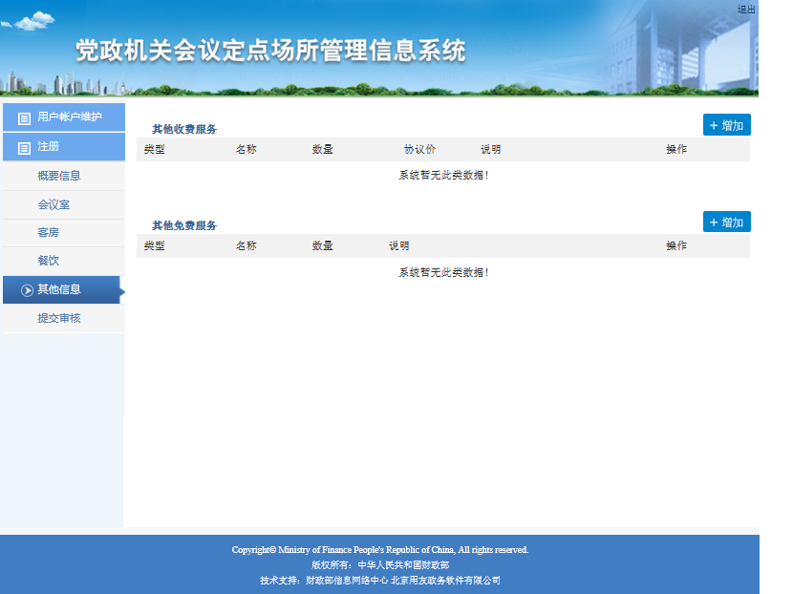
录入其他收费服务，操作同会议室会议设备收费服务。
录入其他免费服务，操作同会议室会议设备免费服务。

提交审核
所有的信息录入完成后，点击“提交审核”菜单，出现提交审核界面，如下：
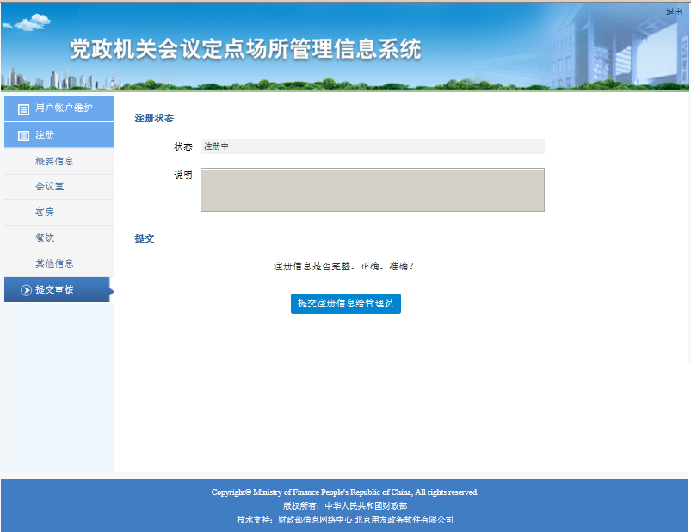
点击按钮，完成提交。
信息填报完毕提交审核后，等待对应管理级别的财政管理员审核。审核通过后，便可以使用会议定点场所平台的其他功能模块。审核不通过，可以在用户注册、信息填报功能模块进行信息修改，完成后再次提交。

第三章 待审核会议定点场所信息变更

3.1.用户登录
在登录界面输入注册的用户名、密码，以及验证码，点击按钮。登录成功，进行相应的操作。

3.2.信息撤回
点击“注册”下的“提交审核”菜单，出现信息撤回页面，如下：
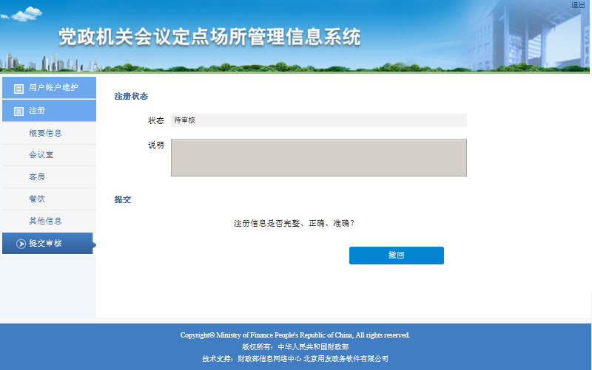
点击，成功后该会议定点场所注册状态由“待审核”变成“注册中”。此时用户帐户信息、概要信息、会议室、客房、餐饮、其他信息都是全部可以编辑的状态。进行信息变更后，再次提交审核。

第四章 审核通过会议定点场所信息变更
会议定点场所注册信息分为：协议信息、非协议信息。协议信息指会议定点场所的名称、发票开具名称、会议室报价信息、客房报价信息、餐厅报价信息。非协议信息指以上信息之外的信息。
非协议信息的修改，无需进行审批。协议信息不能修改，如果发生变更，需要注销当前会议定点场所，重新注册新的会议定点场所并经过财政部门的审核。

4.1.非协议信息变更
非协议信息的维护通过用户帐户信息维护、日常信息维护菜单进行。

4.1.1.用户登录
在登录界面输入注册的用户名、密码，以及验证码，点击按钮。登录成功，进行相应的操作。

4.1.2.用户帐户信息维护
点击“用户帐户维护”菜单，出现信息显示界面。点击用户信息下的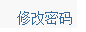，出现用户修改密码界面，如下：
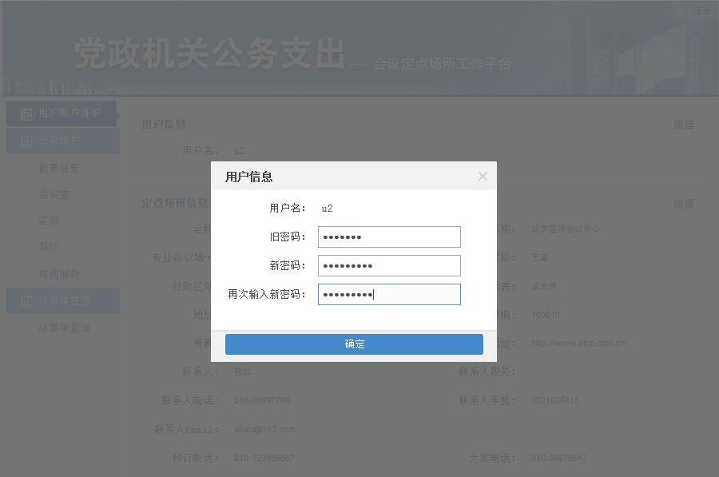
注意事项：用户名不可修改。点击按钮，完成信息维护。
点击定点场所信息下的，出现联系信息编辑界面，如下：
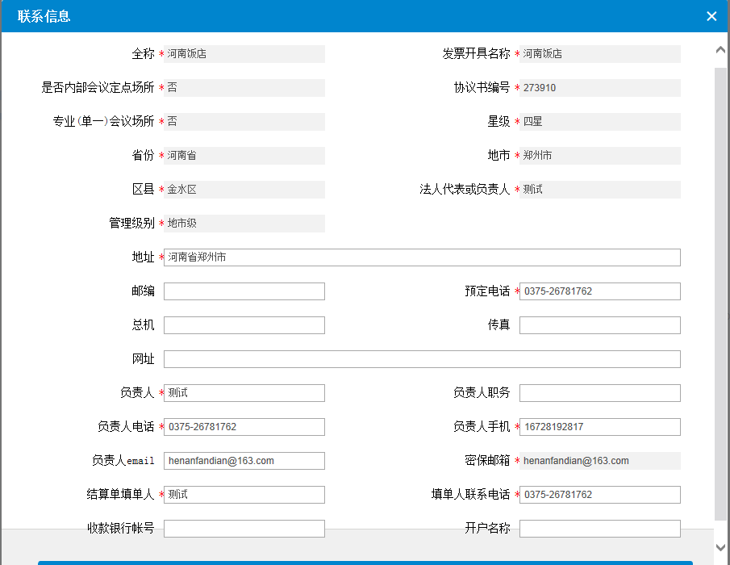

对需维护的数据项进行修改。注意事项：全称、发票开具名称、协议书编号、专业会议场所、星级、行政区划、法人代表、管理级别不可修改。点击按钮，完成信息维护。

4.1.3.概要信息维护
点击“概要信息”菜单，出现信息显示界面，点击，出现概要信息维护界面，如下：
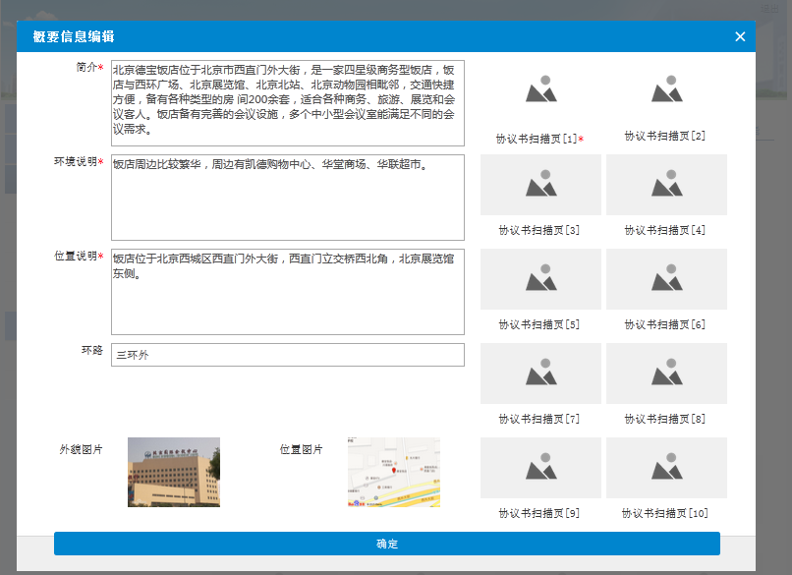
对需维护的数据项进行修改。注意事项：协议书扫描页不可修改。点击按钮，完成信息维护。

4.1.4会议室信息维护
点击“会议室”菜单，出现会议室信息维护界面，如下：
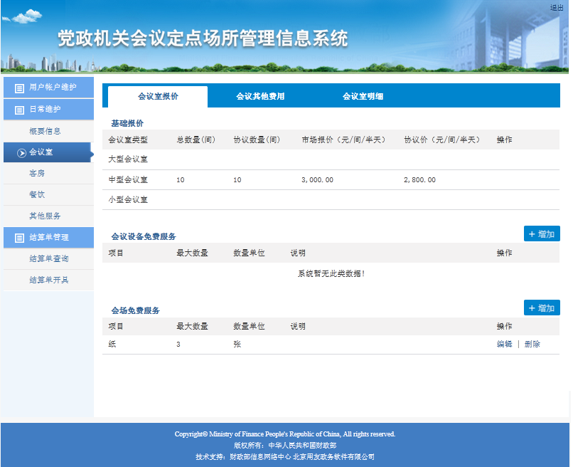
通过点击会议室报价、会议其他费用、会议室明细页签实现页面的切换。
会议室报价维护
会议设备免费服务、会场免费服务的操作同2.2.2。
二、会议其他费用维护
页面及操作同2.2.2。
三、会议室明细
在信息展示页面点击，出现会议室明细维护界面，如下：
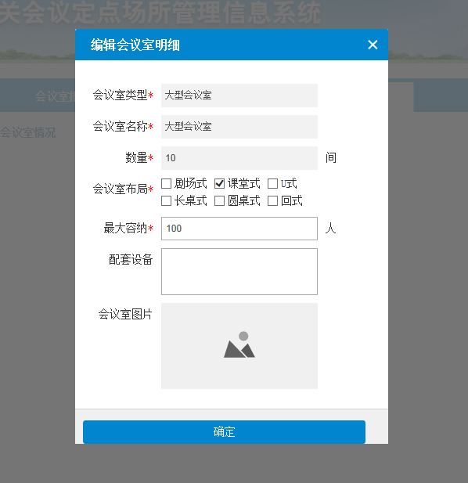

对需维护的数据项进行修改。注意事项：会议室类型、会议室名称、数量不可修改。点击按钮，完成信息维护。

4.1.5客房信息维护
点击“客房”菜单，出现客房信息维护界面，如下：
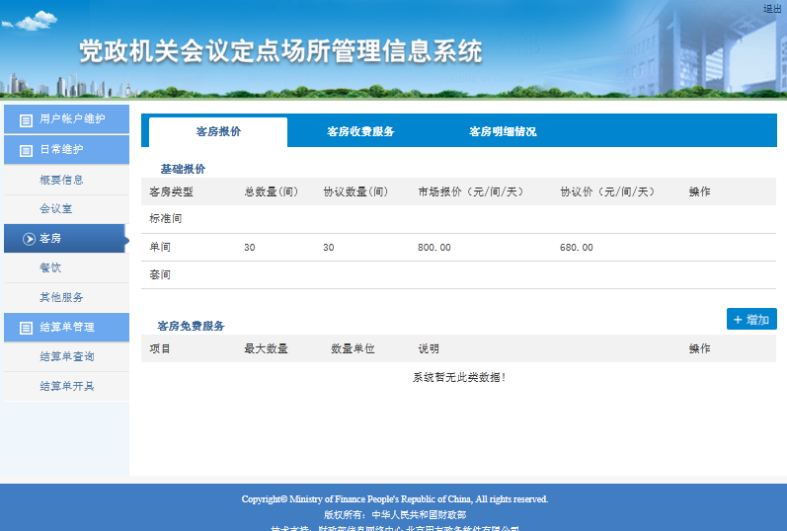
通过点击客房报价、客房收费服务、客房明细情况页签实现页面的切换。
一、客房报价维护
客房免费服务操作同2.2.3。
二、客房其他费用维护：
客房其他收费服务操作同2.2.3。
三、客房明细情况
在信息展示页面点击，出现客房明细维护界面，如下：
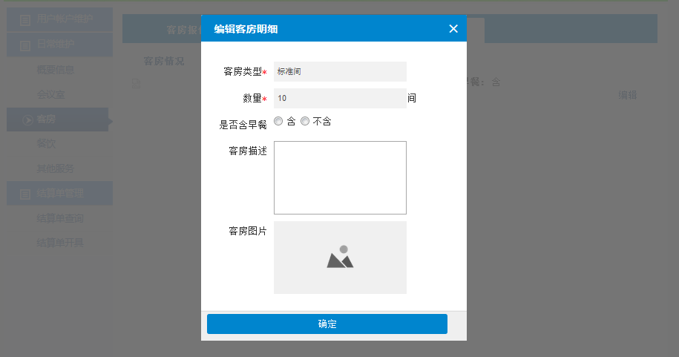
对需维护的数据项进行修改。注意事项：客房类型、数量不可修改。点击按钮，完成信息维护。

4.1.6.餐饮信息维护
点击“餐饮”菜单，出现餐饮信息显示界面。点击，出现餐饮信息维护界面，如下：
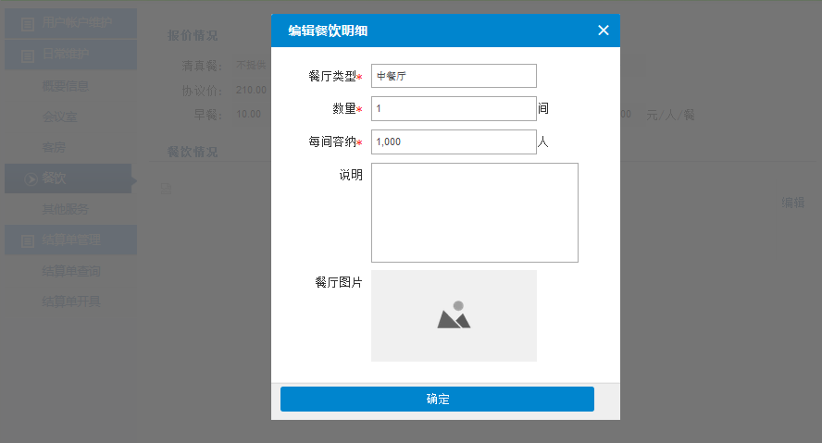
对需维护的数据项进行修改。点击按钮，完成信息维护。

4.1.7.其他服务维护
点击“其他服务”菜单，出现其他服务维护界面。其他收费服务、其他免费服务操作同2.2.5。

4.2.协议信息变更
协议信息变更需要先电话沟通具备管理权限的财政管理员，将原有用户进行因协议信息变更的注销。

4.2.1.用户登录
注销后在登录界面输入原有用户名、密码，以及验证码，点击，登录成功后，进行会议定点场所重新注册。

4.2.2.重新注册
点击“重新注册”菜单，出现如下界面：
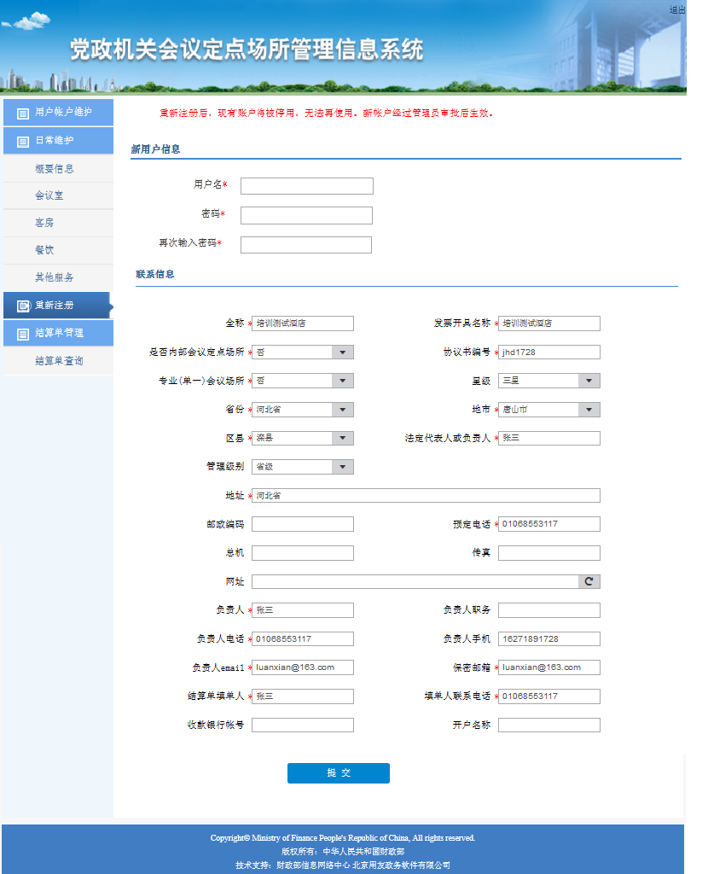

录入新的用户帐户信息，点击，系统复制旧帐户的其它信息到新帐户，并建立新旧帐号的关联。

4.2.3修改信息提交审核
会议定点场所使用新账户重新登录后，此时用户帐户信息、概要信息、会议室、客房、餐饮、其他信息都是全部可以编辑的状态。进行信息变更后，再次提交审核。

第五章 结算单管理
会议费用报销需要提供结算单，结算单由会议定点场所录入打印并加盖公章。

5.1.用户登录
在登录界面输入注册的用户名、密码，以及验证码，点击按钮。登录成功，可以进行结算单管理。

5.2.结算单开具
点击“结算单开具”菜单，出现结算单开具界面，如下：
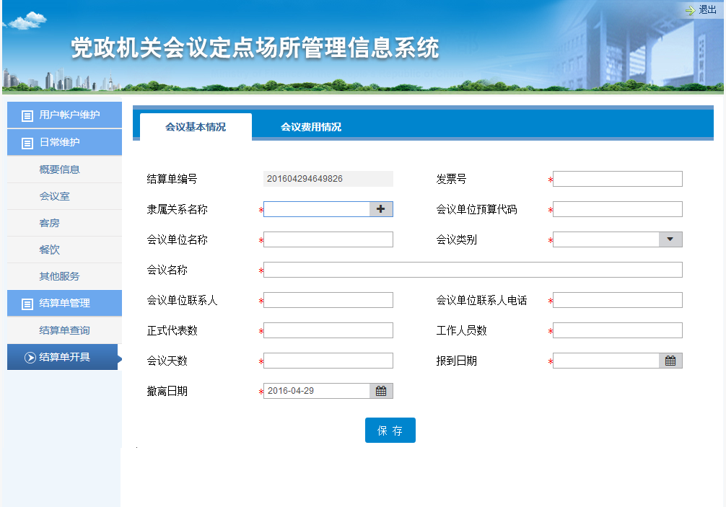

点击会议基本情况、会议费用情况页签实现页面的切换。
会议基本情况
依次录入数据，点击按钮。
二、会议费用情况
信息录入界面如下：
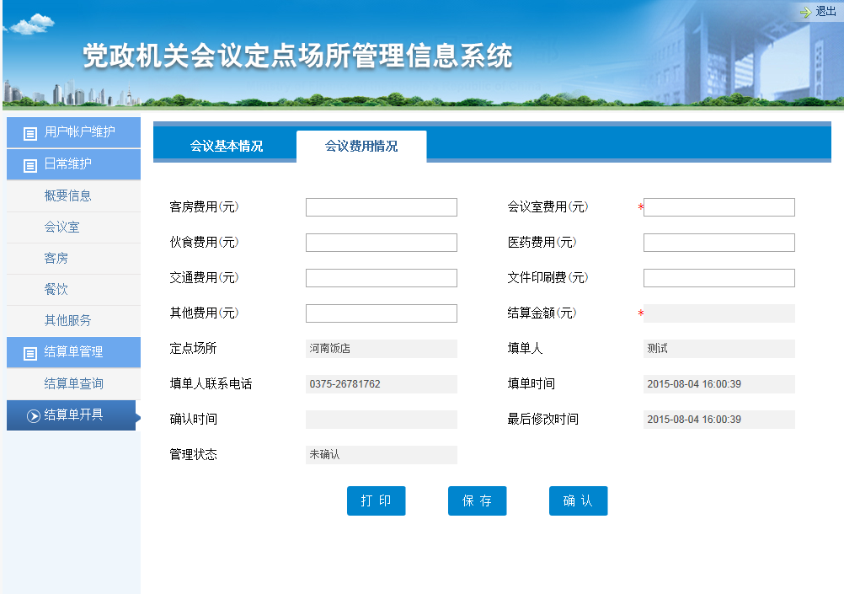

依次录入相应费用金额，点击按钮，结算单开具成功。
只录入会议室费用，可以点击按钮，完成结算单暂存。保存的结算单，通过点击“结算单查询”菜单，出现如下界面：
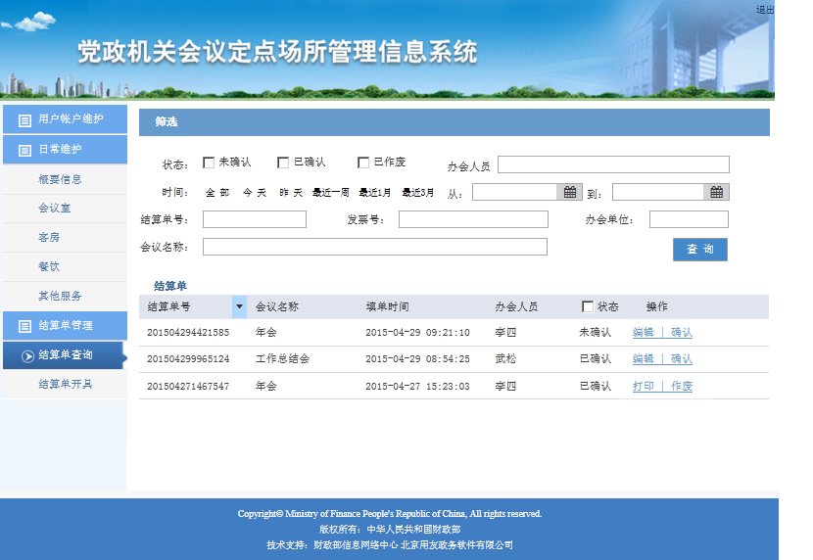
录入查询条件，查询出该条结算单，点击进入结算单开具页面，可以完成结算单所有信息录入并确认。

5.3.结算单作废
已经确认的结算单，发现填写错误可以将其作废，结算单作废界面如下：
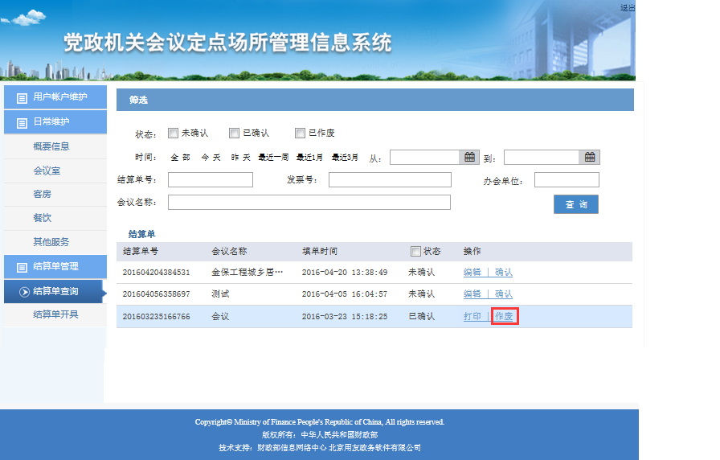
填写作废原因，点击按钮，结算单作废成功。作废后的结算单只能进行查询，不能进行打印。

5.4.结算单打印
结算单开具页面已确认的结算单，点击按钮，弹出电子结算单页面，如下图：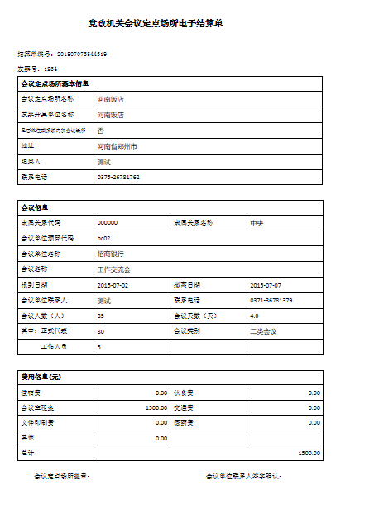

然后打印结算单，加盖公章签字确认。
也可以在结算单查询界面，录入查询条件查询出需要打印的结算单，点击打印按钮，进行结算单打印。

第六章 密码找回
会议定点场所用户忘记密码，可以通过两种方式找回。

6.1.密码重置
在登录界面点击按钮，进入密码重置界面，如下：
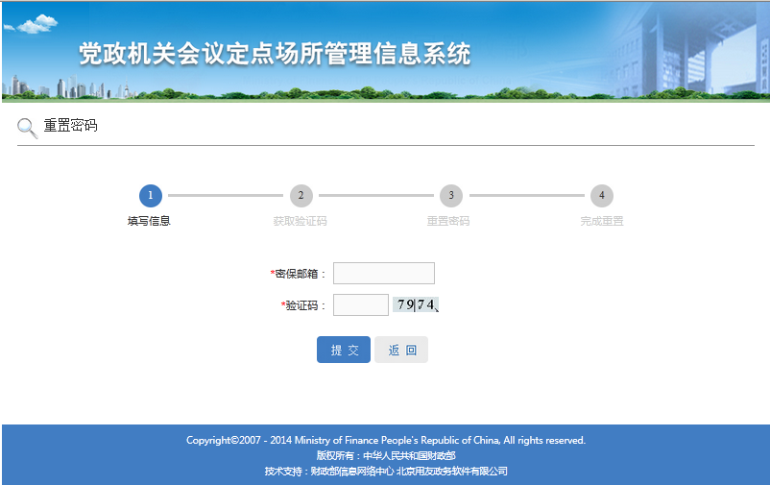
录入密保邮箱（用户注册时录入的值）、验证码，点击。进入获取验证码页面，如下：
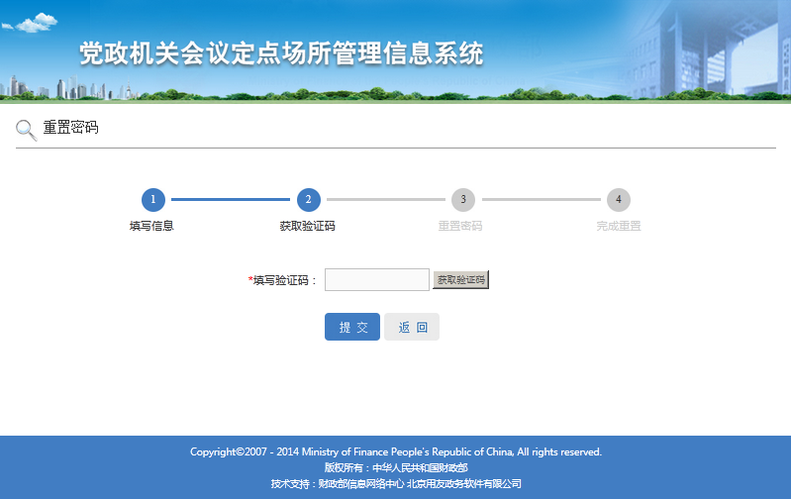
点击，页面提示获取验证码成功。登录密码邮箱收取邮件获得验证码，并录入输入框，点击。进入重置密码页面，如下：
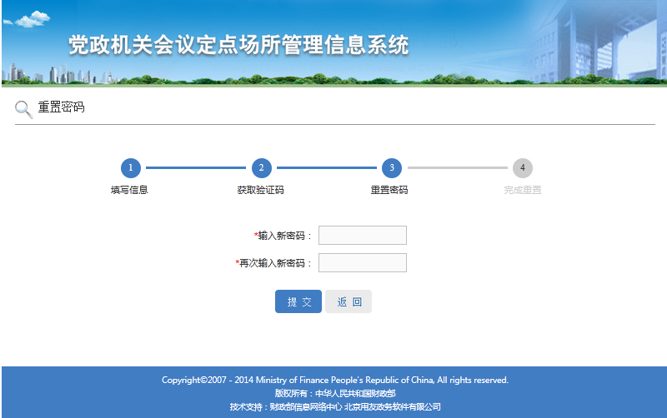
录入新密码，点击，完成密码重置。

6.2.联系管理员
通过电话联系管理员，管理员重置密码后告知新的密码。

